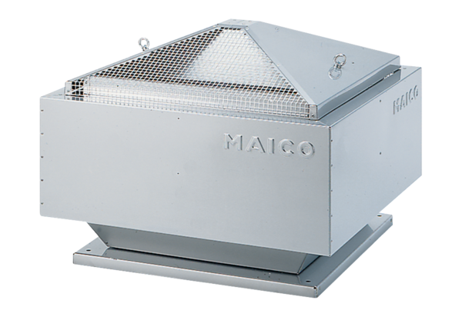Radiál tetőventilátor DRD 31/64 BCsomagolási egység: 1 darabVálaszték: C
Termékszám: 0087.0151Gyártó: MAICO

